**SISTEMA INTERNACIONAL DE MEDIDAS**

El Sistema Internacional de Unidades, abreviado S.I., también denominado Sistema Internacional de Medidas, es el heredero del antiguo sistema métrico decimal, por lo que el S.I. también es conocido de forma genérica como sistema métrico.

Una de las principales características del Sistema Internacional de Medidas es que sus unidades están basadas en fenómenos físicos fundamentales. Las unidades del S.I. son la referencia internacional de las indicaciones de todos los instrumentos de medida, y a las que están referidas a través de una cadena ininterrumpida de calibraciones o comparaciones.

El Sistema Internacional de Unidades consta de siete unidades básicas, también denominadas unidades fundamentales, que definen a las correspondientes magnitudes físicas fundamentales, que han sido elegidas por convención, y que permiten expresar cualquier magnitud física en términos o como combinación de ellas. Las magnitudes físicas fundamentales se complementan con dos magnitudes físicas más, denominadas suplementarias.

Por combinación de las unidades básicas se obtienen las demás unidades, denominadas unidades derivadas del Sistema Internacional, y que permiten definir a cualquier magnitud física.

**NATURALEZA DE LAS CONSTANTES DEFINITORIAS DEL SI**

La ventaja de utilizar una constante para definir una unidad es que desconecta la definición de la realización, ofreciendo la posibilidad de  desarrollar realizaciones prácticas completamente diferentes o nuevas y mejores, a medida que las tecnologías evolucionan, sin necesidad de cambiar la definición.

Las siete constantes definitorias se han elegido de forma que proporcionen referencias fundamentales, estables y universales y que, al mismo tiempo, permitan realizaciones prácticas de las unidades, con las menores incertidumbres. Como hemos dicho en la introducción, las constantes elegidas poseen distinta naturaleza, habiendo desde constantes fundamentales hasta constantes técnicas.

Por ejemplo, tanto la constante de Planck h como la velocidad de la luz en el vacío c son fundamentales, ya que determinan los efectos cuánticos y las propiedades del espacio-tiempo, respectivamente, y afectan a todas las partículas y campos por igual, en todas las escalas y en todos los entornos.

La carga eléctrica, por su parte, es una propiedad física intrínseca de algunas partículas subatómicas que se manifiesta mediante fuerzas de atracción y repulsión entre ellas a través de campos electromagnéticos. La interacción electromagnética entre carga y campo eléctrico es una de las cuatro interacciones fundamentales de la física y tiene naturaleza discreta, según demostró experimentalmente Robert Millikan. La carga elemental e es la unidad más elemental de carga, siendo la que posee el electrón. El flujo de cargas elementales por unidad de tiempo es lo que denominamos intensidad de corriente eléctrica.

La constante de Boltzmann k corresponde a un factor de conversión entre las magnitudes temperatura (con unidad kelvin) y energía (con unidad julio).

La frecuencia ΔνCs del Cesio, correspondiente a la transición hiperfina del estado fundamental no perturbado del átomo de cesio-133, tiene el carácter de parámetro atómico. La estabilidad de dicha transición la convierte en una buena elección como referencia práctica.

La constante de Avogadro NA corresponde a un factor de conversión entre la magnitud cantidad de sustancia (con unidad mol) y la magnitud conteo de entidades (con unidad uno, símbolo 1). Por tanto, tiene el carácter de constante de proporcionalidad, similar a la constante de Boltzmann k.

Finalmente, la eficacia luminosa Kcd es una constante técnica que proporciona una relación numérica exacta entre las características físicas de la potencia radiante que estimula el ojo humano (W) y la respuesta fotobiológica de éste.

#### El segundo

**El segundo, símbolo s, es la unidad SI de tiempo. Se define al fijar el valor numérico de la frecuencia de la transición hiperfina del estado fundamental no perturbado del átomo de cesio 133, ΔνCs, en 9 192 631 770, cuando se expresa en la unidad Hz, igual a s-1.**

De la relación exacta **ΔνCs** = 9 192 631 770 s-1  se obtiene la expresión para  la unidad segundo, en función del valor de **ΔνCs**:[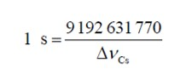](https://www.icai.es/wp-content/uploads/2019/11/Ecuacion-11.jpg)

El efecto de esta definición es que “el segundo es la duración de 9 192 631 770 períodos de la radiación correspondiente a la transición entre los dos niveles hiperfinos del estado fundamental no perturbado del átomo de 133Cs”.

Nota: El segundo, así definido, es la unidad de tiempo acorde con la teoría general de la relatividad. Para poder contar con una escala de tiempo coordinado, se combinan las señales de diferentes relojes primarios en diferentes ubicaciones, corregidas por los desplazamientos relativistas de la frecuencia del cesio.

#### El metro

**El metro, símbolo m, es la unidad SI de longitud. Se define al fijar el valor numérico de la velocidad de la luz en el vacío, c, en 299 792 458, cuando se expresa en la unidad m s-1, donde el segundo se define en función de la frecuencia del Cesio ΔνCs**.

De la relación exacta c = 299 792 458 m×s−1 se obtiene la expresión para el metro, en función de las constantes c y ΔνCs:[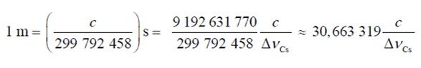](https://www.icai.es/wp-content/uploads/2019/11/Ecuacion-21.jpg)

El efecto de esta definición es que “el metro es la longitud del trayecto recorrido por la luz en el vacío durante un intervalo de tiempo de 1/299 792 458 de segundo”.

#### El kilogramo

**El kilogramo, símbolo kg, es la unidad SI de masa. Se define al fijar el valor numérico de la constante de Planck,**h**, en 6,626 070 15 × 10−34, cuando se expresa en la unidad J·s, igual a kg·m2·s–1, donde el metro y el segundo se definen en función de**c **y ΔνCs**

De la relación exacta h = 6,626 070 15 ´ 10−34 kg×m2×s−1 queda definida la  unidad kg×m2×s−1, de donde se obtiene la expresión para el kilogramo en función del valor de la constante de Planck h6[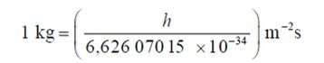](https://www.icai.es/wp-content/uploads/2019/11/Ecuacion-31.jpg)

De aquí, junto con las definiciones del segundo y el metro, se obtiene la definición de la unidad de masa en función de las tres constantes h, ΔνCs y c:

[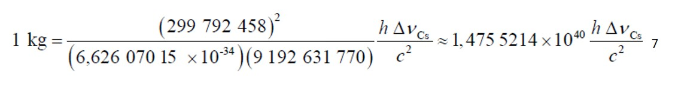](https://www.icai.es/wp-content/uploads/2019/11/Ecuacion-41.jpg)

#### El amperio

**El amperio, símbolo A, es la unidad SI de intensidad de corriente eléctrica. Se define al fijar el valor numérico de la carga elemental,**e**, en 1,602 176 634 × 10−19, cuando se expresa en la unidad C, igual a A·s, donde el segundo se define en función de ΔνCs**

De la relación exacta e = 1,602 176 634 x 10−19 A.s se obtiene la expresión para la unidad amperio en función de las constantes e y ΔνCs:[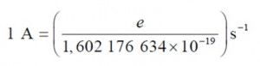](https://www.icai.es/wp-content/uploads/2019/11/Ecuacion-5.jpg)

El efecto de esta definición es que “el amperio es la corriente eléctrica correspondiente al flujo de 1/(1,602 176 634 × 10−19) = 6,241 509 074 × 1018 cargas elementales por segundo”.

Nota 1: A resultas de la nueva definición, el amperio podrá obtenerse contando directamente las cargas individuales que fluyen a través de un conductor, por unidad de tiempo, empleando bombas de electrones y transistores de electrón único; es decir, circuitos eléctricos que permiten el transporte individual y controlado de electrones. Por supuesto, también podrá seguir deduciéndose a partir de las unidades de tensión y resistencia eléctricas, acudiendo a la ley de Ohm.

Nota 2: Una gran ventaja del nuevo SI es que los valores de las constantes de Josephson (KJ = 2e/h) y de von Klitzing (RK = h/e2) serán sensiblemente diferentes de los actuales, establecidos convencionalmente en 1990, pero **exactos**, lo que supone su vuelta al SI. Como consecuencia, será necesario aplicar una pequeña corrección del orden de 10-7 para magnitudes derivadas de la tensión, y del orden de 10-8 para magnitudes ligadas a la resistencia, allí donde la incertidumbre relativa asociada sea muy pequeña; es decir, en los institutos de metrología y en la industria puntera relacionada con patrones cuánticos basados en los efectos Josephson (KJ) y Hall cuántico (RK) [13].

#### El kelvin

**El kelvin, símbolo K, es la unidad SI de temperatura termodinámica. Se define al fijar el valor numérico de la constante de Boltzmann,**k**, en 1,380 649 × 10−23, cuando se expresa en la unidad J·K-1, igual a kg·m2·s2·K-1, donde el kilogramo, el metro y el segundo se definen en función de**h**,**c **y**

**ΔνCs**

De la relación exacta k = 1,380 649 x 10−23 kg.m2.s−2.K−1 se obtiene la expresión para el kelvin en función de las constantes k, h y ΔνCs: 8

[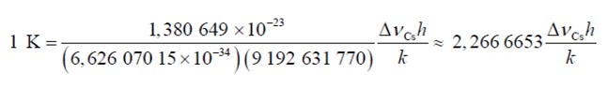](https://www.icai.es/wp-content/uploads/2019/11/Imagen-61.jpg)

El efecto de esta definición es que “el kelvin es igual a la variación de temperatura termodinámica que da lugar a una variación de energía térmica kT de 1,380 649 × 10−23 J”.

#### El mol

**El mol, símbolo mol, es la unidad SI de cantidad de sustancia. Un mol contiene exactamente 6,022 140 76 × 1023 entidades elementales. Esta cifra es el valor numérico fijo de la constante de Avogadro,**N**A, cuando se expresa en la unidad mol-1, y se denomina número de Avogadro.**

**La cantidad de sustancia, símbolo**n**, de un sistema, es una medida del número de entidades elementales especificadas. Una entidad elemental puede ser un átomo, una molécula, un ion, un electrón, o cualquier otra partícula o grupo especificado de partículas.**

De la relación exacta NA = 6,022 140 76 × 1023 mol−1 se obtiene el mol en función de la constante NA:9[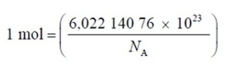](https://www.icai.es/wp-content/uploads/2019/11/Imagen-71.jpg)

El efecto de esta definición es que “el mol es la cantidad de sustancia de un sistema que contiene 6,022 140 76 × 1023 entidades elementales especificadas”.

#### La candela

**La candela, símbolo cd, es la unidad SI de intensidad luminosa en una dirección dada. Se define al fijar el valor numérico de la eficacia luminosa de la radiación monocromática de frecuencia 540 × 1012 Hz,**K**cd, en 683, cuando se expresa en la unidad lm·W−1, igual a cd·sr·W−1, o a cd·sr·kg−1·m−2·s3, donde el kilogramo, el metro y el segundo se definen en función de**h**,**c **y ΔνCs**

De la relación exacta Kcd = 683 cd.sr.kg−1×m−2×s3 se obtiene la expresión para la candela:

[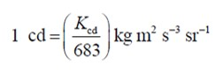](https://www.icai.es/wp-content/uploads/2019/11/Imagen-81.jpg)

o bien, expresando kg, m y s en función de las constantes h y ΔνCs:

[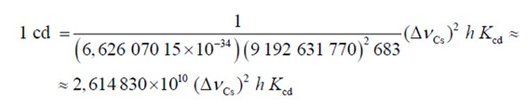](https://www.icai.es/wp-content/uploads/2019/11/Imagen-91.jpg)

El efecto de esta definición es que “la candela es la intensidad luminosa, en una dirección dada, de una fuente que emite radiación monocromática de frecuencia 540 × 1012 Hz y tiene una intensidad radiante en esa dirección de (1/683) W/sr”.